LA DENSITA’… CHE PROBLEMA!
La Fisica, anche se usa continuamente la Matematica e la Geometria, è sicuramente una materia concreta: in quanto tale i suoi concetti basilari sono utilizzati per risolvere problemi pratici che apparentemente non hanno nulla a che vedere con essa. Ecco a voi alcune situazioni dove è sorto un problema… che è stato risolto grazie alla Matematica, alla Geometria e alla Fisica!

PROBLEMI INTRODUTTIVI
- Una pasta è modellata a forma di cubo. Essa ha una massa di 200g ed una densità δ=1500g/dm³. Trova il lato del cubo. [L=5,1cm]

- Sei diventato autista di camion. Il vano del camion ha come dimensioni 50dmX200cmX1,5m. Se lo riempi di terra (δ=1,3kg/dm³), quanta massa puoi trasportare? Attento alle unità di misura! [M=19.500kg]

- Un bastone è a forma di cilindro, si lunghezza L e area di base di raggio 2cm. La densità del legno è δ=0,8kg/dm3 ; il bastone ha una massa di 700g. Trova il valore di L. [L=69,7cm]

PROBLEMI VERI E PROPRI
L’ASTEROIDE MISTERIOSO
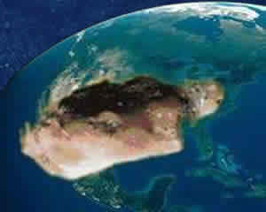
Gli asteroidi sono grandi montagne che vagano nello spazio in orbita intorno al Sole. Talvolta essi passano vicino alla Terra, altre volte orbitano lontanissimi: in alcuni rari casi sono addirittura precipitati sulla superficie del nostro pianeta, lasciando grandi crateri. Uno di questi corpi è stato studiato in grande dettaglio da una sonda interplanetaria automatica, la sonda NEAR, che il 12 Febbraio 2001 è riuscita ad atterrare su un asteroide chiamato 433 Eros. Si è posto subito un problema importante: qual è la composizione chimica di Eros? Questa è una domanda importante in quanto la composizione chimica di un asteroide è legata alla sua origine. Infatti: se è composto da ghiaccio è probabilmente un nucleo di cometa; se invece fosse composto da olivina o granato, due rocce molto comuni sulla superficie terrestre, l’asteroide potrebbe essere una scheggia schizzata via dalla superficie di un pianeta a causa di un urto; se fosse composto da un materiale roccioso chiamato roccia condritica –materiale che contiene in se stesso tutti gli elementi chimici presenti quando il Sistema Solare si è formato miliardi di anni fa- allora l’asteroide è antichissimo: sarebbe nato insieme al nostro Sole. Se invece fosse composto da un agglomerato di rocce, esso probabilmente è nato dalla riunione dei frammenti rocciosi generati dall’urto di due altri asteroidi.

Composto chimico | Densità
Ghiaccio | 0,917 kg/dm³
Olivina | 3,27-4,20 kg/dm³
Granato | 3,60-4,30 kg/dm³
Roccia condritica | 2,2-2,8 kg/dm³
Agglomerato roccioso | 1,3 kg/dm³
Come è nato Eros? Bene: grazie alle perturbazioni della gravità di Eros sulla sonda NEAR è stato possibile calcolare la sua massa (la gravità di un corpo dipende infatti dalla sua quantità di materia, come vedremo in seguito): dalle foto è stato possibile calcolare il suo volume. Questi sono i risultati ottenuti direttamente dalla NASA: un volume di 30m³ di 433 Eros possiede una massa pari a 75.000 kg. Adesso rispondete voi: come si è formato Eros?

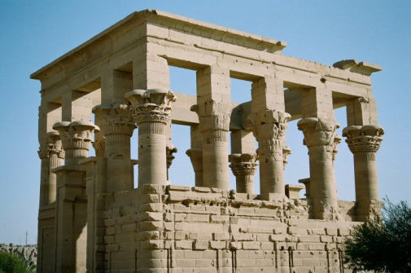
IL TEMPIO EGIZIANO
Questa volta ti chiamano direttamente dalla città del Cairo! C’è un grave problema di edilizia archeologica da risolvere. Un tempio egiziano dedicato alla dea Iside, a causa di un lieve terremoto, sta crollando: per sostenerlo è necessario immettere del cemento all’interno di una delle colonne che si sono leggermente crepate. Il volume di ognuna delle colonne è 120dm³ e la densità del materiale della colonna è 2,2 g/cm³. Affinché il tempio sia sostenuto dal cemento è necessario che la colonna abbia una massa di almeno 290 kg: quanta massa di cemento devo inserire nella colonna? [M=26kg]. Ci sono tre colonne con crepe che possono ospitare il cemento: la prima ha crepe per un volume di 5dm³, la seconda per 12dm³, la terza per 1800cm³. Il cemento ha una densità di 2,6 kg/dm³: quale (o quali) di queste colonne puoi scegliere per inserirvi il cemento? [solo la seconda]

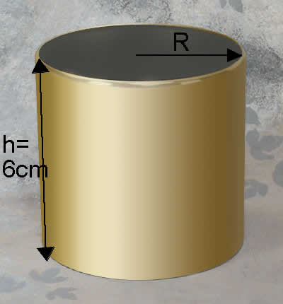
Una delle colonne è stata scavata dall’acqua ed il suo basamento sta per crollare! Per correre ai ripari, dobbiamo sollevare la colonna e porvi sotto una base di cemento (sempre di densità di 2,6 kg/dm³) di forma cilindrica a base circolare di raggio R. La base di cemento deve essere spessa 6cm e per poter sopportare il peso della colonna sovrastante deve avere una massa di 4kg. Quale deve essere il raggio della base? [R=9cm]

Volume del cilindro = Abase x Altezza ; in questo problema Altezza = h = 6cm; l’Abase devi trovarla conoscendo il Volume e facendo la formula inversa.

Abase = π·Raggio² ; in questo problema devi prima calcolare l’Abase e poi trovare il Raggio facendo la formula inversa.

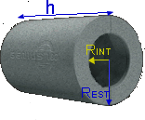
IL CONDOTTO IDRAULICO
Ti danno il compito di progettare delle tubature: Il tubo in questione è un cilindro pieno di lunghezza h=3m di raggio esterno Rest=30cm. Il tubo è composto da acciaio, di densità δ_{Acc}=7,86kg/dm³. Qual è la massa del tubo? [M=6663,7kg]

Volume del cilindro = Abase x Altezza ; in questo problema Altezza = h = 3m; l’Abase devi trovarla conoscendo il Raggio = 30cm.

Abase = π·Raggio²

Adesso devi fare in modo da scavare via dal tubo una parte interna di raggio Rint in modo che il tubo abbia soltanto una massa di 2.000kg; quanta massa devi togliere dal tubo? Qual è il raggio Rint che devi scavare per togliere una tale massa? [Rint=25,1cm]

Volume del cilindro = Abase x Altezza ; in questo problema Altezza = h = 3m; l’Abase devi trovarla conoscendo il Volume e facendo la formula inversa.

Abase = π·Raggio² ; in questo problema devi prima calcolare l’Abase e poi trovare il Raggio facendo la formula inversa.

